新洲电子ERP经销存管理系统

建
设
方
案

安徽爱吉泰克科技有限公司
二○一九年十二月

目 录
1 项目简介 2
1.1 项目名称 2
1.2 项目背景 2
1.3 项目建设意义 2
2 建设单位名称 2
3 建设依据 2
4 系统设计 2
4.1 ？设计原则 2
4.2 设计目标 4
4.3 框架设计 4
4.4 流程设计 4
4.5 总体设计 4
4.6 功能设计 5
5 标准化体系设计 5
5.1 标准体系建设的意义、目标及指导思想 5
5.2 标准化工作任务 5
6 安全体系设计 6
6.1 信息安全管理措施 6
6.2 安全管理机构 6
6.3 安全管理规章制度 7
6.4 安全教育与培训 8
7 创新与特色 8
8 ？项目组织保障 8
9 预期效益分析 8
9.1 社会效益分析 8
9.2 经济效益分析 8
10 实施进度 8
11 系统概算 9
11.1 项目总概算 9
11.2 硬件设备概算 9
11.3 软件系统概算 9

项目简介

项目名称
新洲电子erp进销存管理系统

项目背景
本系统主要为实现电容、配件、的进销存管理自动化而设计，通过本系统实现物品与帐务管理信息化，取代传统纸质工业流程，实现自动化管理提升工作效率。

项目建设意义
通过本系统实现物品与帐务数据的电子存储及自动分析与统计功能，实现分布在不同地理位置各部门信息的共享与同步，进一步提高公司信息化程度，提高信息整合能力。

建设单位名称
铜陵市新洲电子科技有限公司

建设依据

系统设计

设计原则
（1）稳定性
系统建设采用先进和高度商品化的软硬件平台、网络设备和开发工具。在进行系统设计、实现和测试时采用科学有效的技术和手段，确保系统交付使用后能持续稳定地运行。
（2）安全性
系统具有一定的容错能力，在用户误操作或输入非法数据时不会发生错误。如在编辑等操作功能中，对于用户输入的错误信息系统能自动识别，并进行自动修复或提示用户重新输入。
系统外部安全：系统的安全性充分考虑网络的高级别、多层次的安全防护措施，包括备份系统、防火墙和权限设置等措施，保证政府部门的数据安全和政府机密；同时考虑系统出现故障时的软硬件恢复等急救措施，以保障网络安全性和处理机安全性。系统要形成相对独立的安全机制，有效防止系统外部的非法访问。
系统内部安全：在保证系统外部安全的同时，系统也能确保授权用户的合法使用。系统本身具有容错功能，包括出错提示、原因，并能自动或通过人工操作，使出错的系统恢复到正常状态。系统还提供严格的操作控制和存取控制。
系统运行安全：在逻辑上，系统具有抵御对系统的非法入侵的能力；在物理上，系统应保证不存在可能的单点故障，提供资源数据的备份能力。系统支持定期的自动数据备份和手工进行数据备份，能够在数据毁坏、丢失等情况下将备份数据倒回，实现一定的数据恢复。
（3）可维护性
维护方式：系统提供对系统自身的集中操作维护的功能，真正做到使系统能在数据损坏、丢失等情况下将备份数据倒回，实现数据恢复。
维护工作量：系统提供集中的、智能化的维护工具，尽可能减少手工维护工作量，确保系统的正常运行。
（4）易操作性
界面设计：系统提供美观实用、友好直观的中文图形化用户管理界面，充分考虑工作人员的习惯，方便易学、易于操作，含全菜单式处理和各种快捷键操作，保证多数功能一键到达。系统应以图形化的方式提供各种操作手段，充分发挥GIS以图形面对用户的特点，信息的表现方式更直观，效率更高，摆脱过去那种面对大量枯燥的表格、文字信息进行数据挖掘的状况。系统应提供即时在线联机帮助功能，随时对操作者遇到的疑难进行解答。
（5）可扩展性
功能扩展：为了满足用户今后系统扩容和扩大应用范围的需求，系统充分考虑从系统结构、功能设计、管理对象等各方面的功能扩展。
软硬件升级：系统充分考虑软硬件平台的可扩展性及软、硬件的负载平衡机制。随着关键软件和硬件的发展以及管理功能的增加，系统具有灵活和平滑的扩展能力。关键软件和硬件的发展以及管理功能的增加，系统具有灵活和平滑的扩展能力。
（6）开放性
为了确保应用系统具有良好的互操作性和可移植性，系统的数据格式符合有关国家标准或行业标准。
（7）先进性
系统的设计中，在保证系统稳定的前提下，选用最新的开发软件。所选用的开发工具都是当今世界上具有领导地位的成熟产品，同时具有一定的互操作性，便于系统集成，将国际上软件领域最新的成果移植于本系统，在整体设计思想上，也具有一定超前性，一方面最大限度地保护用户的现有投资，另一方面，使系统具有较强的生命力。

设计目标

框架设计
本系统采用B/S架构，使用Java语言进行开jdk1.8，服务器采用Tomcat，技术选型上采用Spring+SpringMVC+Mybatis为后端框架，前端采用layui为主要UI展现层，js库选用jQuery，数据库采用oracle 11g，工作流选用Activiti6.x。
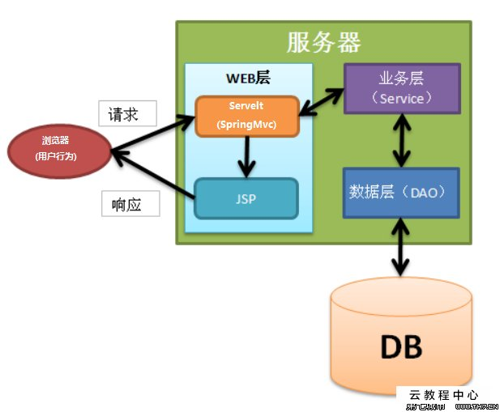

流程设计

总体设计
此栏视具体建设系统的规模可写可不不写

功能设计

标准化体系设计

标准体系建设的意义、目标及指导思想

标准化工作任务

安全体系设计

信息安全管理措施

安全管理机构

安全管理规章制度

安全教育与培训

创新与特色

？项目组织保障

预期效益分析

社会效益分析

经济效益分析

实施进度

系统概算

项目总概算

硬件设备概算

软件系统概算

